

实 验 报 告

实验课程 数据通信与计算机网络
实验项目 网线的制作
实验地点 现教503
指导教师 赵志刚
班 级 22级网工2班
学生姓名 石嘉馨
学 号 220708214
教师评分
日 期
一、实验目的
- 了解与布线有关的标准
- 掌握三类UTP线缆的作用及其制作
- 掌握简单网络线缆测试仪的使用
二、实验设备
- 1.5 m长左右的UTP线缆一段，RJ－45头六只。
- 制线工具、压线工具、网线测试仪各一。
- 安装有网卡的PC机、集线器、交换机和路由器各若干。
三、实验内容
- 网络拓扑结构：
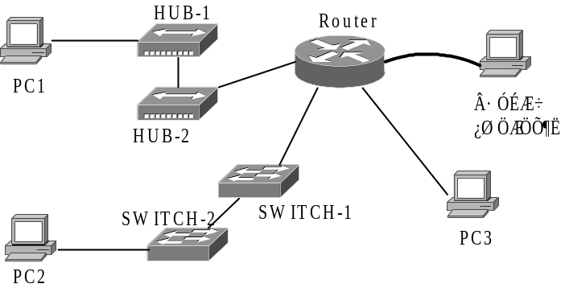

- 预习：
A) 直连线两端的线序：(EIA/TIA 568B标准）
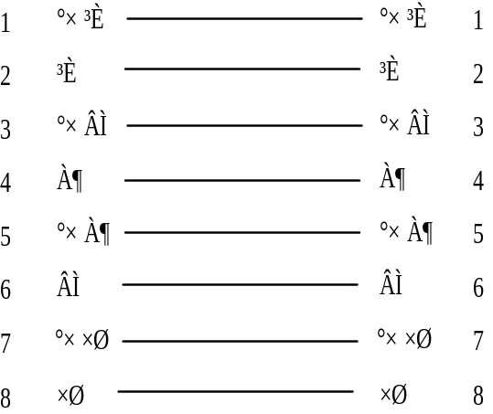
B)直连线的用途

3、交叉线两端的线序：
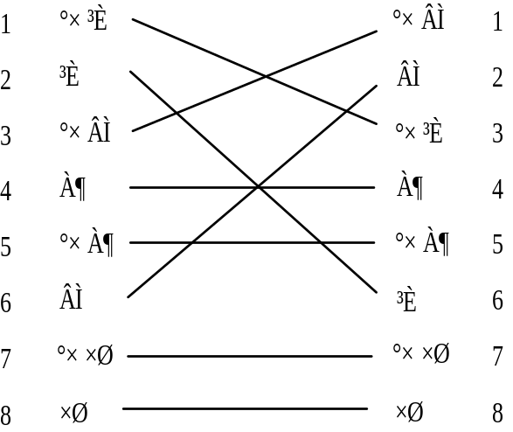

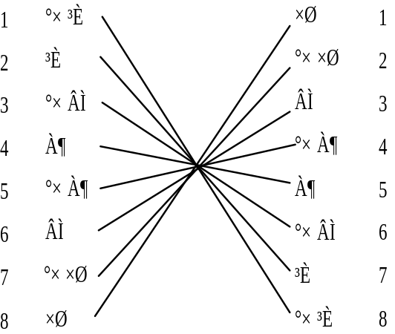4、交叉线的用途

5、反接线两端的线序：

6、反接线的用途

- 制作直连线、交叉线、反接线的步骤

- 指明上面拓扑结构图中每一段线应该采用哪一种线？
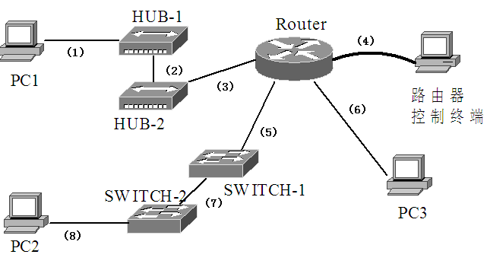

四、实验步骤（操作结果要附图）
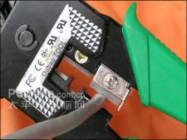
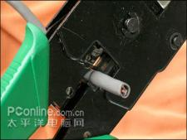
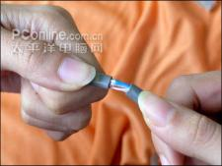
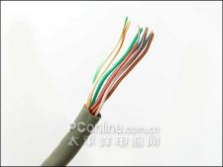
步骤(一) 剥线：剥线的长度为13mm～15mm，不宜太长或太短

v
步骤(二) 理线：按顺序整理平，遵守规则，否则不能正常通信
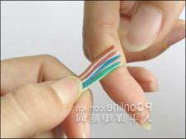
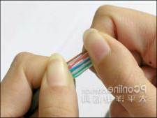
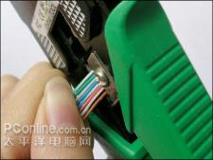
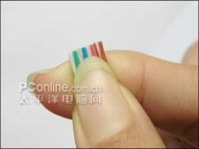

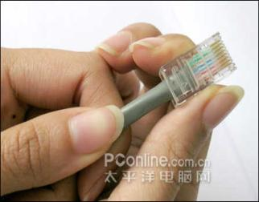
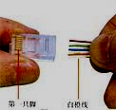
步骤(三) 插线：一定要平行插入到线顶端，以免触不到金属片

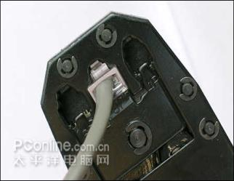
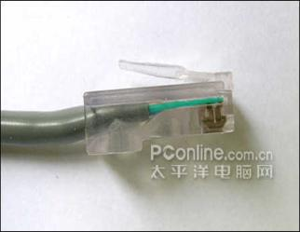
步骤(四) 压线: 压过的水晶头的金属脚比没压要低

五、实验总结
请写出本实验的心得体会。
前几次实验失败，总结原因有以下几点：
- 插线一定要插到底，否则芯线与探针接触会较差或不能接触;
- 在插线过程中，左手一定要紧握已排好的芯线，否则芯线会移位，造成芯线错位或是两条线同时插进一道孔位的情况。
- 双绞线外皮是否已插入水晶头后端，并被水晶头后端夹住，这直接关系到所做线头的质量，否则在使用过程中会造成芯线松动。
改正以上几点错误后，发射器和接收器上的8个指示灯都依次为绿色闪过，证明网线制作成功。

测线仪上指示灯的闪亮顺序如下：
直连线：两端的亮灯次序都依次为：1、2、3、4、5、6、7、8
交叉线：一端： 1、2、3、4、5、6、7、8 （568B）
另一端：3、6、1、4、5、2、7、8 （568A）

五、实验总结
通过本次实验，我学会了如何制作网线，虽然在实验过程中出现了一些问题，我们已经找到原因并且解决问题。压线的时候要压紧，推线的时候一定要每根线都接触到金属。

